ДЕПАРТАМЕНТ ОБРАЗОВАНИЯ АДМИНИСТРАЦИИ ГОРОДА ЕКАТЕРИНБУРГА
УПРАВЛЕНИЕ ОБРАЗОВАНИЯ ЧКАЛОВСКОГО РАЙОНА
Муниципальное автономное дошкольное образовательное учреждение детский сад № 16
(МАДОУ детский сад № 16)
_____________________________________________________________________________
620023 г. Екатеринбург, ул. Рощинская, 25 тел. (343) 289 – 25 - 20

ИНН 6674368867 КПП 667901001

Краткосрочная

образовательная практика

«Аппликация нитями,

нетрадиционная техника рисования»

с воспитанниками 5 – го года жизни

Воспитатель МАДОУ детский сад №16
Иванова Яна Юрьевна

Екатеринбург, 2021

Паспорт Краткосрочной образовательной практики

«Аппликация нитями,

нетрадиционные техники рисования»
Аннотация для родителей | 1.познакомить детей с новой техникой рисования – ниткографией;  2. показать детям возможность получения изображения с помощью нити;  3.воспитывать интерес к художественному творчеству;  4.вызывать эмоциональный отклик на новый способ рисования;  5. совершенствовать зрительное восприятие детей;  6. развивать зрительно-моторную координацию;  7. формировать плавность, ритмичность и точность движений;  8. подготавливать руку ребенка к письму.
Цель КОП | Развитие художественно-творческих способностей и мелкой моторики пальцев рук детей методом ниткографии, нетрадиционных техник рисования.
Количество часов КОП | 1 час 10мин
Максимальное количество участников | 8 человек
Перечень материалов и оборудования для проведения КОП | - Альбом А – 4, картон,  - шерстяные нитки, цветные нитки,  - гуашь, кисти, вода  - Клей
Предполагаемые результаты (умения/навыки, созданный продукт) | - Дети будут знать: историю развития «ниткографии»; названия материалов; названия инструментов;  - Дети будут уметь: выкладывать узоры из шерстяных ниток; дорисовывать силуэты до готовых образов.  - Дети будут проявлять заинтересованность в дальнейшей работе и желание создавать новые композиции.  - Картины, нарисованные в технике «Ниткография»  - Аппликации из нитей.
Список литературы, использованной при подготовке КОП | - Ленгина Ю.К. «Ниткография», с. 54 – 57; Новиковская О. А. «Рисование нитками, или ниткография», с. 21 – 32.  - Интернет-ресурсы

Тематический план

Задачи | Деятельность педагога | Деятельность  воспитанников | Предполагаемый результат
Тема № 1: «Подготовительная часть» - 20 мин
См. приложение №1
- Познакомить детей с историей развития ниткографии.  - Познакомить детей с названиями материалов и инструментами. | - демонстрация и знакомство с материалами и оборудованием, необходимыми для работы.  - Показ пошаговой инструкции для рисования нитью.  - Пальчиковая гимнастика. | - Знакомятся с различными техниками рисования нитью.  - Знакомятся с инструментами и оборудованием. | - Узнали о техниках рисования нитками.  - Познакомились с инструментами.  - Ознакомились с пошаговой инструкцией рисования нитью.
Тема № 2: «Ниткография-рисование нитью» - 20 мин
См. приложение №2
- развитие творческих способностей и мелкой моторики. | -Развивать творческое воображение, фантазию.  -Воспитывать интерес к творческому процессу.  - Физкульт минутка | - Осваивают технику «ниткографию».  - Развивают фантазию и воображение. | - Умеют рисовать в технике «ниткография».  - дети демонстрируют свои работы друг другу.

Тема № 3: «Аппликация-рисование нитью» - 20 мин
См. приложение №3
- Познакомить с нетрадиционными видами аппликации, показать приемы и этапы выполнения аппликации. -Побуждать использовать нетрадиционные техники для развития детского творчества. | - демонстрация и знакомство с материалами и оборудованием, необходимыми для работы.  - Показ пошаговой инструкции для аппликации нитью.  - Пальчиковая гимнастика. | - Знакомятся с техникой аппликации- рисования нитью.  - Знакомятся с инструментами и оборудованием.  - Изучат пошаговую инструкцию для аппликации нитью. | - Дети знают и владеют инструментами для аппликаций  - Знают, как работать пошагово.  - Дети умеют делать аппликацию нитями.

Тема № 4: «Аппликация Ежик» - 20 мин
См. приложение №4
- Познакомить с нетрадиционными видами аппликации, показать приемы и этапы выполнения аппликации. -Побуждать использовать нетрадиционные техники для развития детского творчества. | - демонстрация и знакомство с материалами и оборудованием, необходимыми для работы.  - Показ пошаговой инструкции для аппликации нитью.  - Физкульт минутка. | - Закрепляют навык работать техникой аппликации- рисования нитью.  - Продолжают овладевать навыками работы с инструментами и оборудованием.  - Закрепляют умение работать с пошаговой инструкцией для аппликации нитью. | - Дети знают и владеют инструментами для аппликаций  - Знают, как работать пошагово.  - Дети умеют делать аппликацию нитями.

Структура занятия кратковременной образовательной практики
(подготовительная возрастная группа)

1. Подготовительная часть: демонстрация и знакомство с материалами и оборудованием, необходимыми для работы.
2. Основная часть: пошаговая инструкция для рисования нитью; непосредственное рисование картин по этапам под руководством взрослого.
3. Заключительная часть: показ нарисованных картин; приведение в порядок рабочих мест.
4. Рефлексия: самооценка своих возможностей и способностей, выявление трудностей, ближайшее планирование на будущее.

Приложение №1
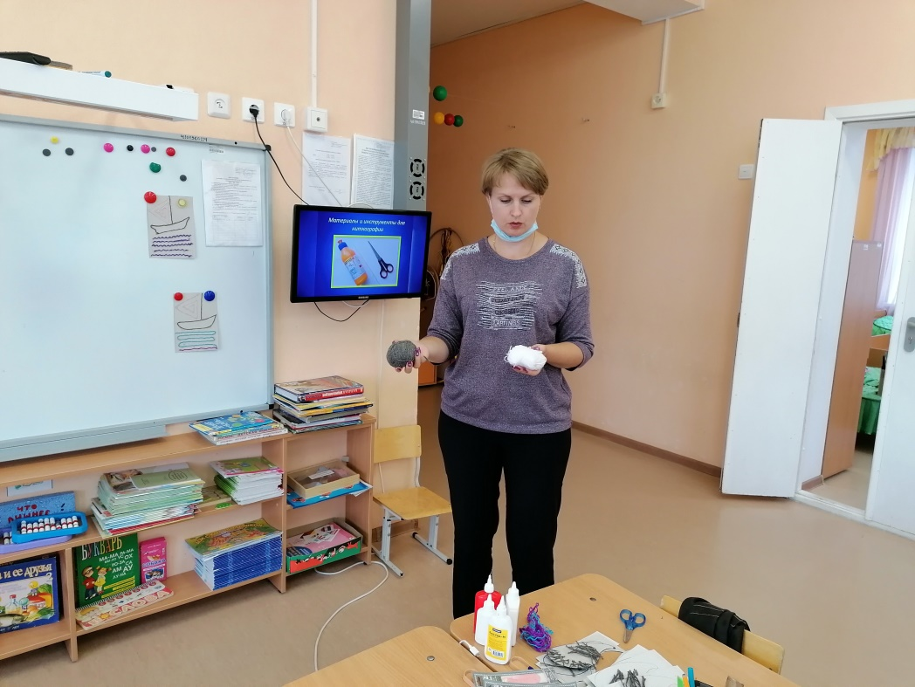
Пальчиковая гимнастика: «Здравствуй, детский сад!»
Дружат в нашей группе. Девочки и мальчики.
Мы с тобой подружим. Маленькие пальчики. (Соединяют пальчики рук в замок (несколько раз).)
Раз, два, три, четыре, пять. Начинаем мы считать. (Соединяют поочередно друг с другом одноименные пальчики, начиная с мизинчиков.)
Раз, два, три, четыре, пять (Разъединяют пальчики.)
Мы закончили считать (Руки вниз, встряхивают кистями.)

Приложение №2
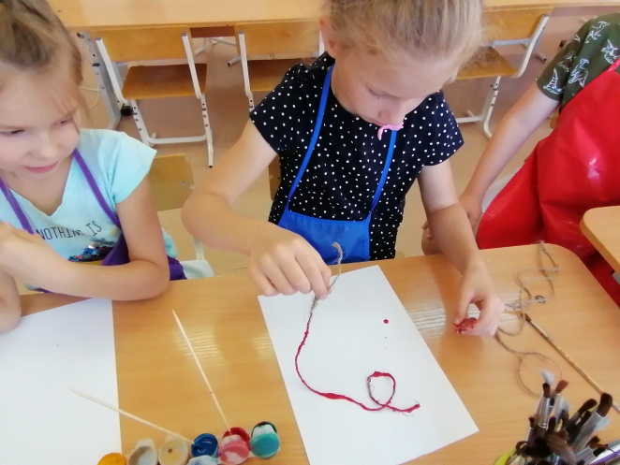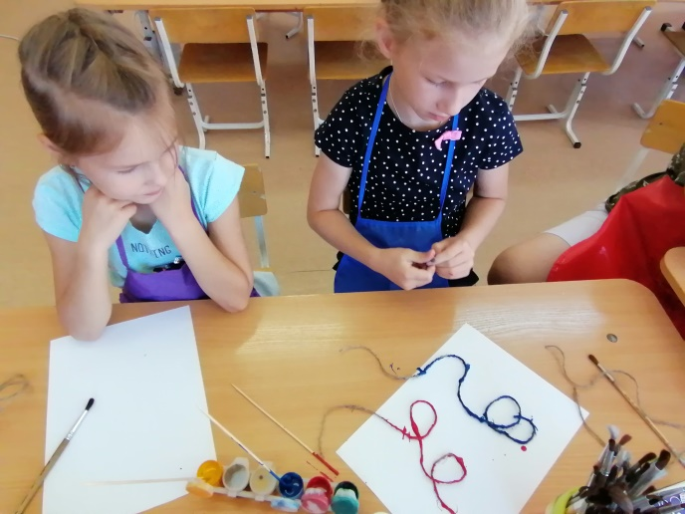
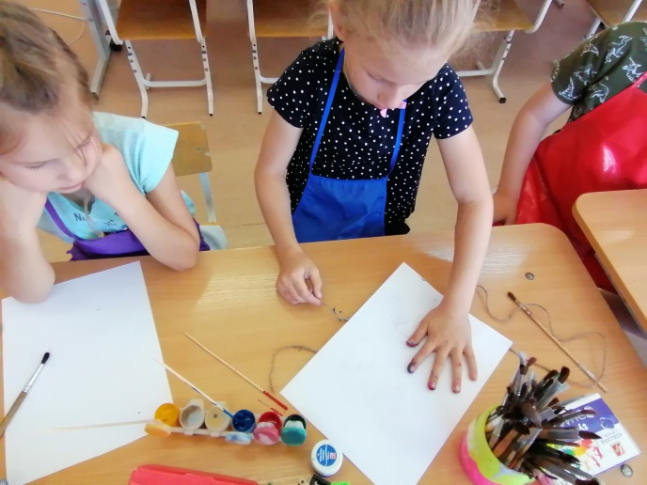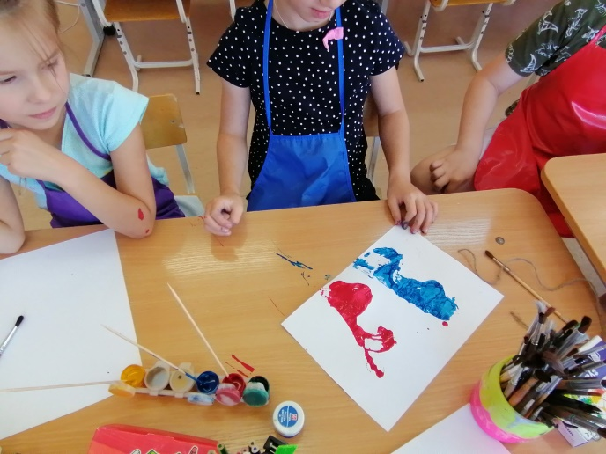

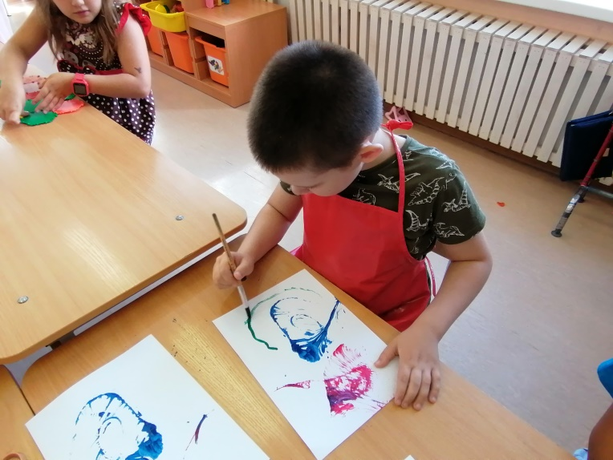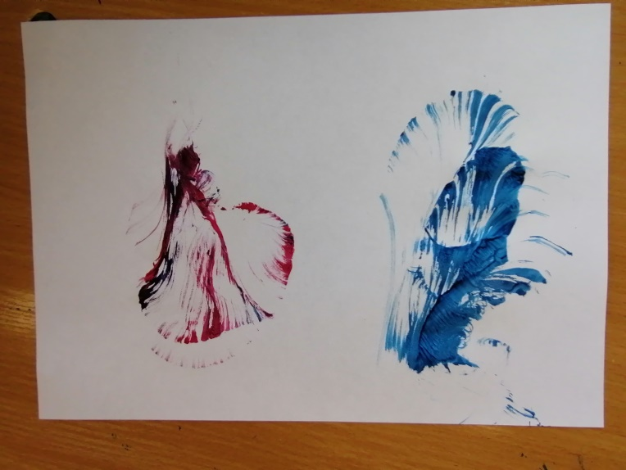
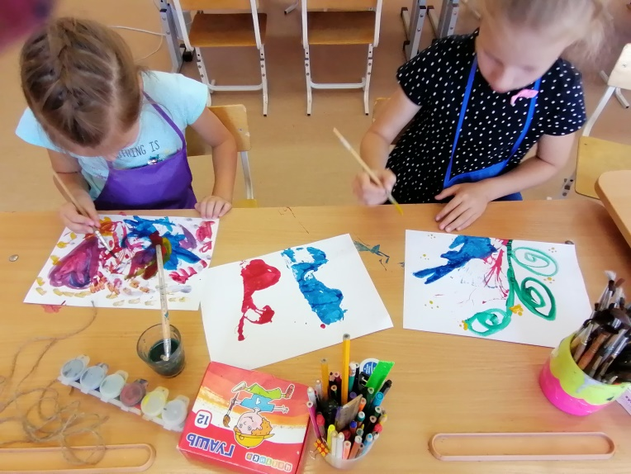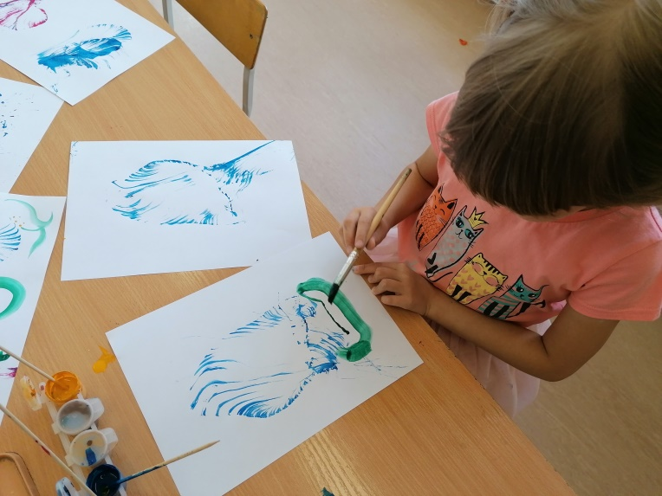
Физкультминутка: «Бабочка»
Спал цветок и вдруг проснулся, (Туловище вправо, влево.)
Больше спать не захотел, (Туловище вперед, назад.)
Шевельнулся, потянулся, (Руки вверх, потянуться.)
Взвился вверх и полетел. (Руки вверх, вправо, влево.)
Солнце утром лишь проснется,
Бабочка кружит и вьется. (Покружиться.)

Приложение №3

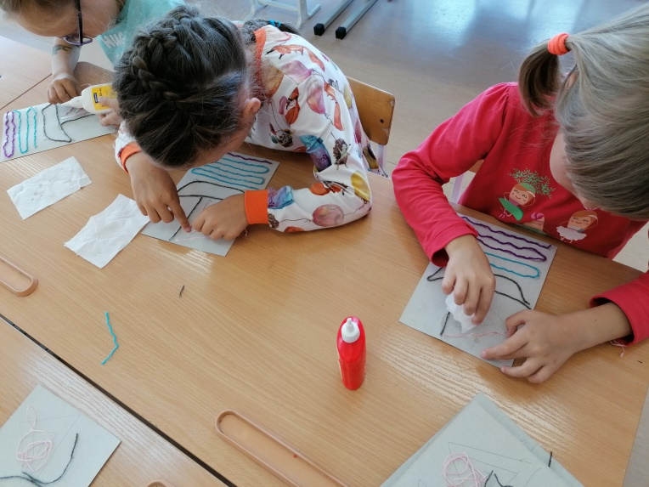
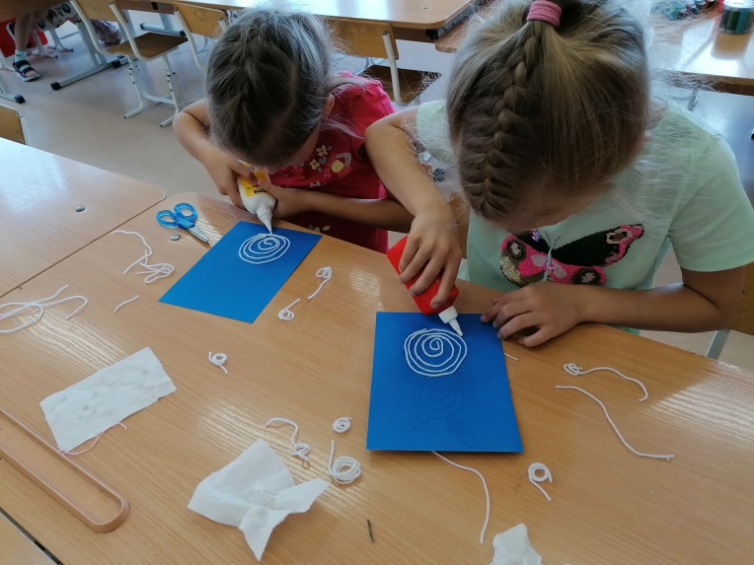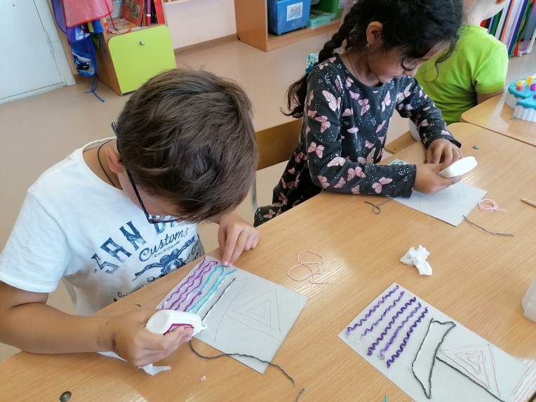
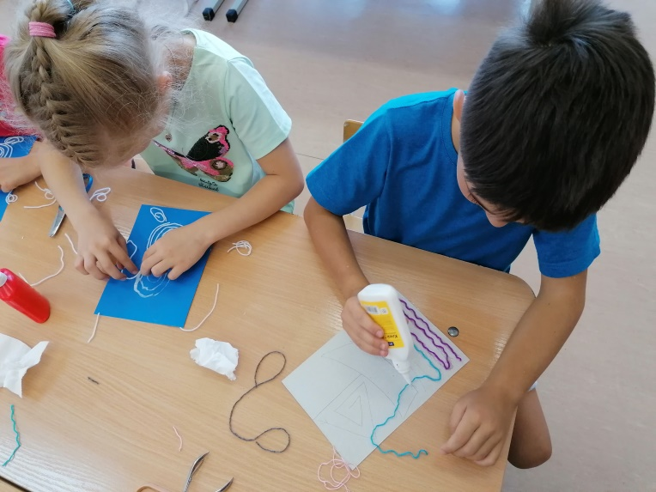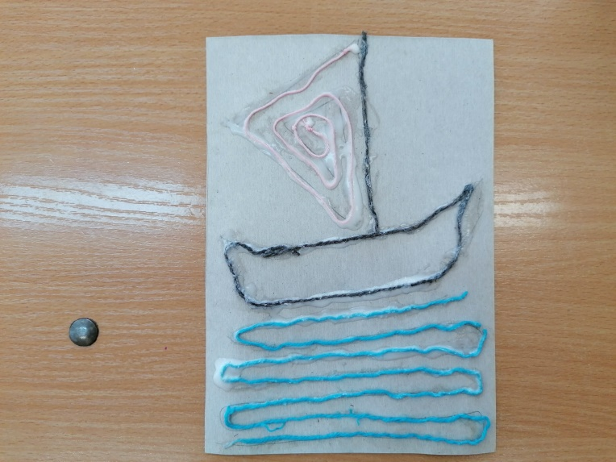

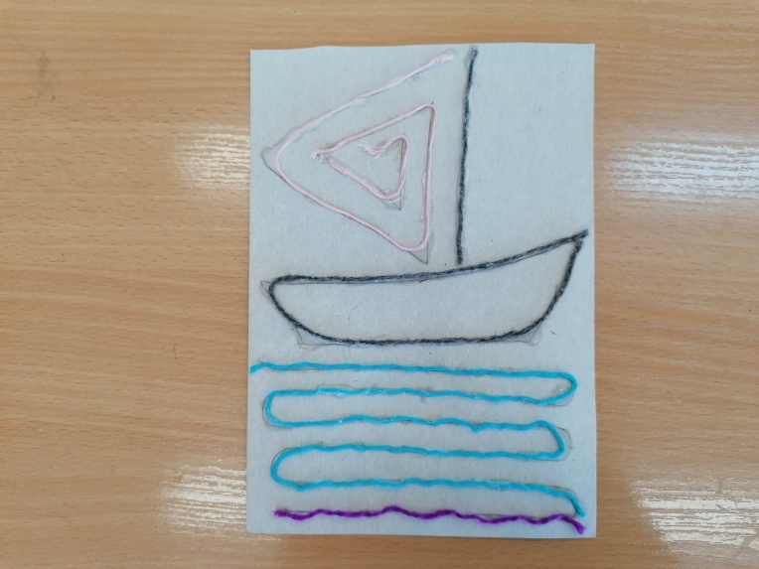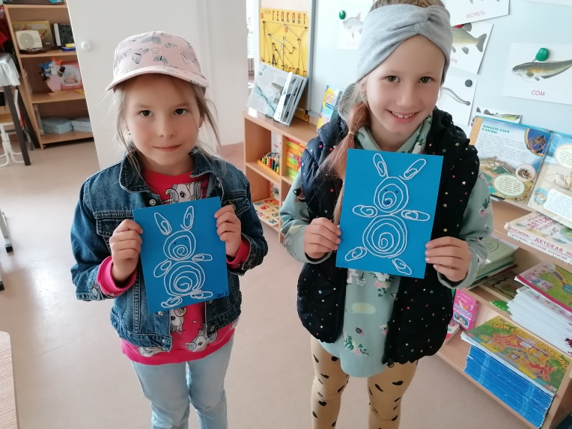

Пальчиковая гимнастика: «Наша группа»
Дружат в нашей группе, девочки и мальчики.
Мы с тобой подружим, маленькие пальчики. (Соединяют пальчики рук в замок (несколько раз).)
Раз, два, три, четыре, пять. Начинаем мы считать. (Соединяют поочередно друг с другом одноименные пальчики, начиная с мизинчиков.)
Раз,два,три,четыре,пять(Разъединяют пальчики.). Мы закончили считать (Руки вниз, встряхивают кистями.)
Приложение №4

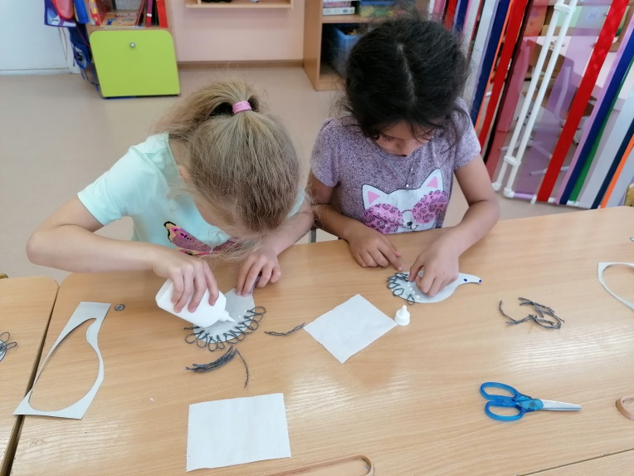

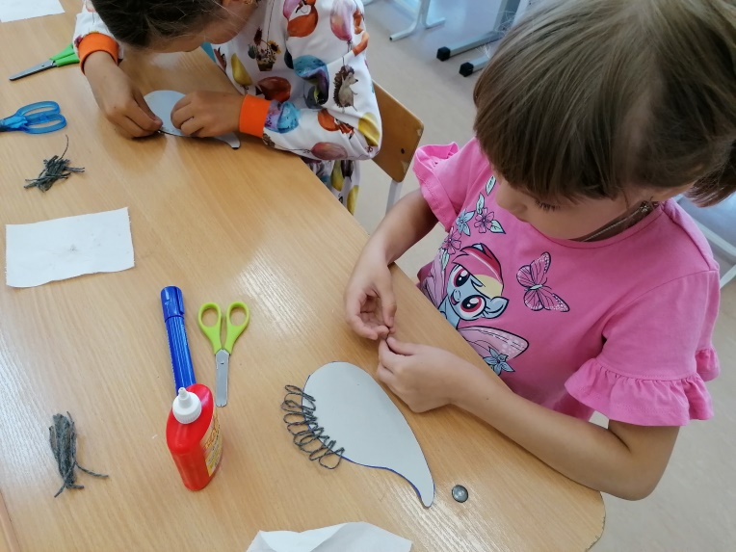
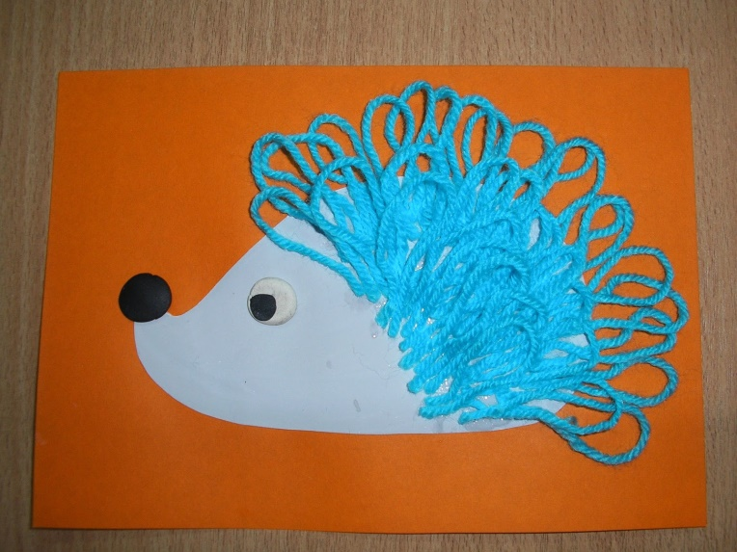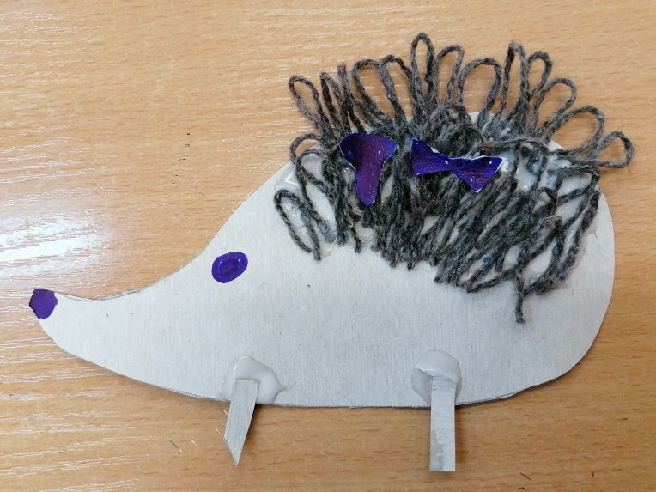
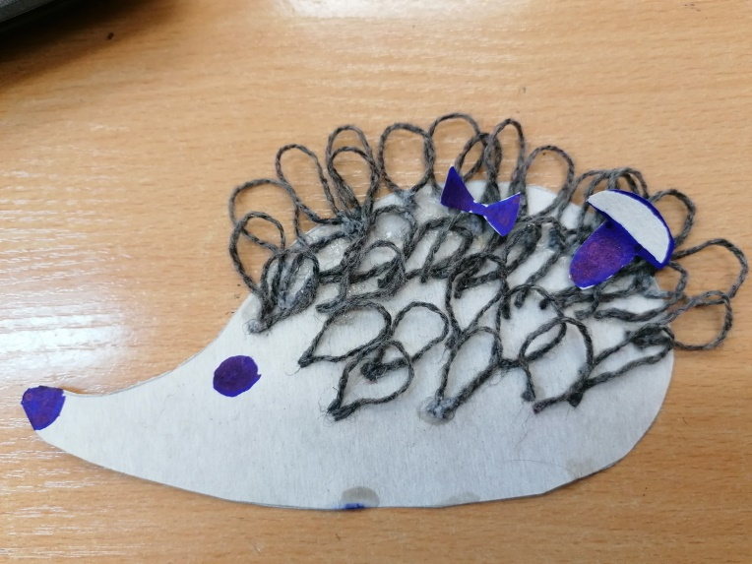
Вместе по лесу идём. Не спешим, не отстаём.
Вот выходим мы на луг. (ходьба на месте).
Тысяча цветов вокруг! (потягивания — руки в стороны)
Вот ромашка, василёк. Медуница, кашка, клевер. Расстилается ковёр
И направо, и налево. (наклониться и коснуться левой ступни правой рукой, потом наоборот — правой ступни левой рукой)
К небу ручки протянули. Позвоночник растянули. (потягивания — руки вверх).
Отдохнуть мы все успели. И на место снова сели. (дети садятся).

